[Elisabeth Bik 爆料：Science Guardians 疑似被恶意操控，关键人物浮出水面](https://mp.weixin.qq.com/s?__biz=Mzk0OTY1MDkwOQ==&mid=2247486995&idx=2&sn=83f7b8db6f9df6667a0c4b4239aec164)

原创sleuth[Research Integrity](javascript:void(0);)2025-04-25 23:16:45新加坡



Research Integrity

近日，2025 年 4 月 18 日，Elisabeth Bik 在博客发文爆料 Science Guardians 相关争议。Science Guardians 网站及社交媒体背后人物疑似布朗大学 Legorreta 癌症中心主任 Wafik El - Deiry，他也是《Oncotarget》新任命的主编以及美国国家癌症研究所（NCI）未来主任候选人。

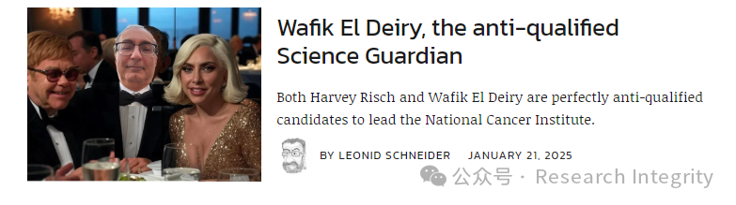

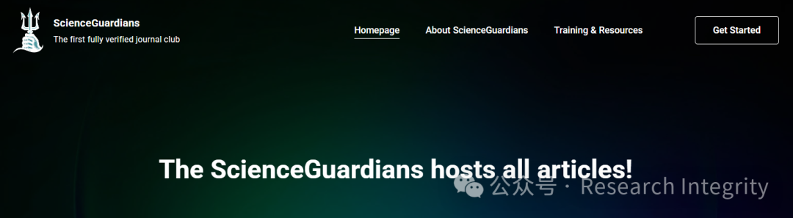

**据 Bik 所述，Science Guardians 网站自称 “期刊俱乐部”，用户可匿名评论科学论文，类似 PubPeer。**同时，该网站还有一些培训和资源，其流程图与出版伦理委员会（COPE）相似。但 Wafik El - Deiry 本人在 PubPeer 上有超 70 条评论，涉及论文图像重复等问题。而 Science Guardians 的 X 账号（原推特账号）却匿名抹黑 PubPeer 评论者，符合 “否认、攻击、颠倒受害者和加害者”（DARVO）模式。

早在 2025 年 1 月 21 日，Leonid Schneider 就曾指出，Harvey Risch 和 Wafik El - Deiry 都不是领导美国国家癌症研究所的合适人选。4 月 11 日，Science Guardians 曾发推文指责 PubPeer 用户对 Sabine Hazan 博士和 J?rg Rinklebe 教授论文的批评是 “对科学界的协同攻击”。Bik 认为 Science Guardians 推文风格类似 Matt Nachtrab，Matt 曾因 Bik 批评与他喜爱的公司相关论文而对其进行骚扰，Matt 还创办了CureGuardian.org，与ScienceGuardians.com名字相似。

有趣的是，Bik 用她的斯坦福大学旧邮箱注册 Science Guardians 网站后，El - Deiry 的论文不仅在 PubPeer，还在 Science Guardians 上被标记。El - Deiry 对此在社交媒体抱怨，甚至认为自己是 “有政治或种族主义动机的指定独裁者” 的种族主义受害者，还向特朗普时期的卫生与公众服务部部长 Robert F Kennedy Jr 诉苦。最后，El - Deiry 放弃宣布原计划内容，转而恳请出版商和机构逮捕相关人员。此次事件引发学界对学术监督平台公正性及相关人物行为的广泛关注。

https://forbetterscience.com/tag/wafik-el-deiry/

**来源：公众号Research Integrity，转载请注明出处，若没注明学术诚信公众号出处，构成侵权。后台联系客服微信：BikElisabeth**

免责声明：

质疑信息来源于Pubpeer，提及人名均为音译

对于文章内容的真实性、完整性、及时性

本公众号不做任何保证或承诺，仅供读者参考

未经授权禁止转载！

转载请勿更改原文内容及格式！

如有转载需求或合作事宜

可添加下方客服微信或推送邮件到researchintegrity@qq.com

